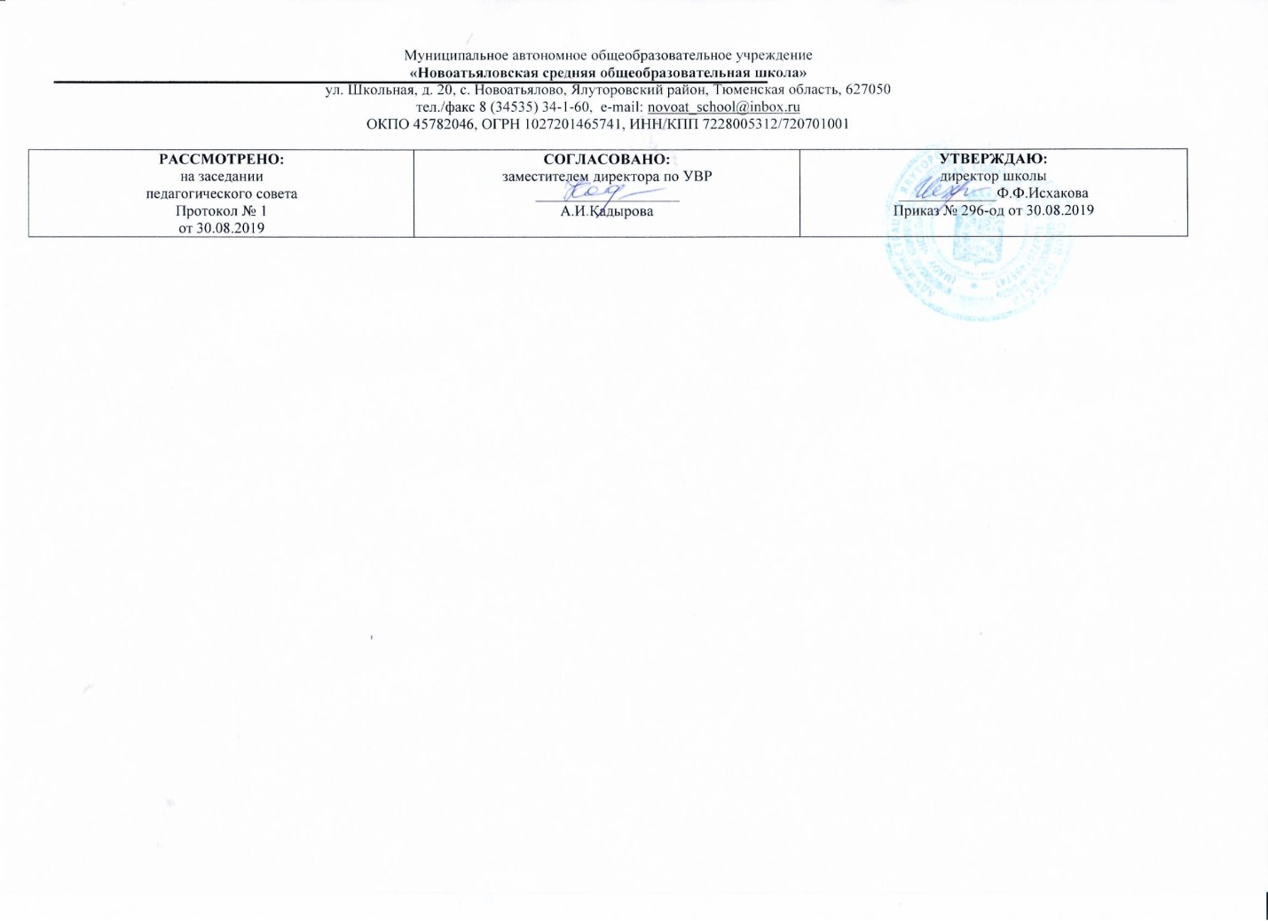

РАБОЧАЯ ПРОГРАММА

по предметному курсу по русскому языку 11 класс

«Лингвостилистический анализ текста»

Составитель РП:

Долинская Анна Сергеевна,

учитель русского языка и литературы,

1-ой квалификационной категории

2019

**Требования к уровню подготовки выпускников**

В результате изучения программы элективного курса «Комплексный анализ текста» учащиеся получают возможность:

**знать:**

- определение текста, его признаки и свойства, виды **связей**предложений в тексте; типы и стили речи;

многоаспектное существование слова (прямое и перенос­ное значение, синонимы, омонимы и т. д.);

- виды словесных средств художественной изобразительности;

- нормы современной русской орфографии и пунктуации

**уметь:**

- определять тему и идею текста;

- составлять простой и сложный план текста;

- определять тип и стиль речи;

- с помощью словарей выяснять нормы употребления слона;

- выявлять и осознавать роль словесных средств художествен­ной изобразительности в тексте и произведении;

- находить в словах орфограммы, обосновать их выбор;

- обосновывать выбор знаков препинания;

- производить все виды разборов.

**Содержание программы предметного курса**

УГЛУБЛЕННОЕ ПОНЯТИЕ ТЕКСТА.

Текст (от лат. - ткань, сплетение, соединение) - как единица речи. Основные признаки текста, информативность текста.

Тема, ключевые слова, основная мысль. Микротемы. План текста (простой и сложный)

Связанность текста. Виды связи: цепная и параллельная. Завершен­ность текста и её признаки.

Роль заглавия в раскрытии идейно-эстетического содержания произведения.

ТИПЫ РЕЧИ.

Типы речи как основные способы отражения действительности: в статике - описание; в динамике - повествование; в причинно - следственных связях - рассуждение.

СТИЛИ РЕЧИ.

Разговорный стиль и его черты (непринужденность, оценочность, эмоциональность).

Книжный стиль и его черты:

- научный (точность, абстрактность, логичность),

- официально - деловой (точность, официальность, бесстраст­ность),

- художественный (конкретность, образность, эмоциональ­ность),

- публицистический (призывность, эмоциональность).

Их основные признаки, сфера употребления в речи, характерные языковые особенности.

СТИЛИСТИЧЕСКИЕ ВОЗМОЖНОСТИ ЯЗЫКОВЫХ СРЕДСТВ.

Понятие стилистических возможностей языковых средств. Много­значность слова. Омонимы. Синонимы. Антонимы. Паронимы. Арха­измы. Историзмы. Заимствованные слова. Общеупотребительные сло­ва. Диалектизмы. Эмоционально - экспрессивно окрашенные слова. Фразеологизмы.

ВИДЫ СЛОВАРЕЙ И РАБОТА С НИМИ.

Анализ словарных статей. Словари: толковый, орфографический, словообразовательный, фразеологизмов, иностранных слов, собствен­ных имён, орфоэпический, синонимов, этимологический, граммати­ческий, омонимов, антонимов, паронимов.

СЛОВЕСНЫЕ СРЕДСТВА ХУДОЖЕСТВЕННОЙ ИЗОБРАЗИТЕЛЬНОСТИ.

Виды словесных средств художественной изобразительности. Эпитет, сравнение, аллегория. Тропы: метафора, гипербола, олицетворение.

**Тематическое планирование с указанием количества часов, отводимых на освоение каждой темы**

|  |  |  |
| --- | --- | --- |
| № | Тема | Количество часов |
| 1-2. | Текст  и его признаки. | 2 |
| 3. | Способы выражения темы. Микротема. | 1 |
| 4. | Структура текста:  - способы и средства  связи предложений  в тексте;  - текст как смысловое  и структурное  единство. | 1 |
| 5. | Смысловые части текста. План | 1 |
| 6-8. | Типы речи (текстов):  повествование,  описание,  рассуждение) | 3 |
| 9-10. | Комплексный анализ  Текста | 2 |
| 11. | Стили речи. | 1 |
| 12. | Художественный стиль. | 1 |
| 13. | Научный стиль речи. | 1 |
| 14-15 | Публицистический стиль. Его особенности. | 2 |
| 16-17 | Официально-деловой стиль речи. | 2 |
| 18. | Фонетика. Фонетический разбор. | 1 |
| 19-20 | Комплексный анализ  текста | 2 |
| 21-22 | Лексика(синонимы антонимы, омонимы, паронимы). Многозначность слов.  Тестирование. | 2 |
| 23. | Работа с текстом. Анализ текста №5 | 1 |
| 24. | Разбор слова по составу. Словообразовательный анализ | 2 |
| 25-26 | Орфография и пунктуация. | 2 |
| 27-28 | Морфология. Морфологический разбор разных частей речи. | 2 |
| 29-30 | Работа с текстом. Анализ текстов № 6,7 | 2 |
| 31-32 | Работа с текстом. Анализ текстов № 8,9 | 2 |
| 33 | Повторение и обобщение по всему курсу. | 2 |